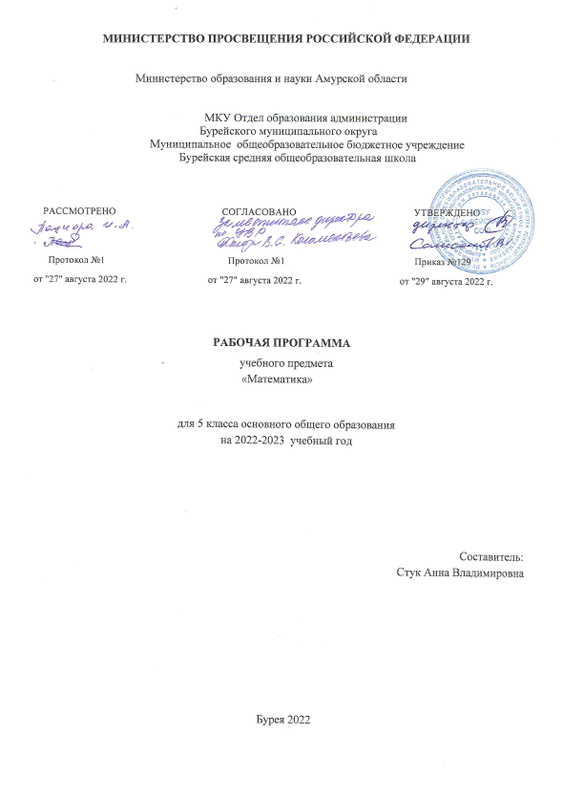

МЕСТО УЧЕБНОГО КУРСА В УЧЕБНОМ ПЛАНЕ
Согласно учебному плану в 5 классе изучается интегрированный предмет «Математика», который включает арифметический материал и наглядную геометрию, а также пропедевтические сведения из алгебры. Учебный план на изучение математики в 5 классе отводит не менее 5 учебных часов в неделю, всего 170 учебных часов.

СОДЕРЖАНИЕ УЧЕБНОГО КУРСА "МАТЕМАТИКА"

Натуральные числа и нуль
Натуральное число. Ряд натуральных чисел. Число 0. Изображение натуральных чисел точками на координатной (числовой) прямой. Позиционная система счисления. Римская нумерация как пример непозиционной системы счисления. Десятичная система счисления. Сравнение натуральных чисел, сравнение натуральных чисел с нулём. Способы сравнения. Округление натуральных чисел. Сложение натуральных чисел; свойство нуля при сложении. Вычитание как действие, обратное сложению. Умножение натуральных чисел; свойства нуля и единицы при умножении. Деление как действие, обратное умножению. Компоненты действий, связь между ними. Проверка результата арифметического действия. Переместительное и сочетательное свойства (законы) сложения и умножения, распределительное свойство (закон) умножения. Использование букв для обозначения неизвестного компонента и записи свойств арифметических действий. Делители и кратные числа, разложение на множители. Простые и составные числа. Признаки делимости на 2, 5, 10, 3, 9. Деление с остатком. Степень с натуральным показателем. Запись числа в виде суммы разрядных слагаемых. Числовое выражение. Вычисление значений числовых выражений; порядок выполнения действий. Использование при вычислениях переместительного и сочетательного свойств (законов) сложения и умножения, распределительного свойства умножения.

Дроби
Представление о дроби как способе записи части величины. Обыкновенные дроби. Правильные и неправильные дроби. Смешанная дробь; представление смешанной дроби в виде неправильной дроби и выделение целой части числа из неправильной дроби. Изображение дробей точками на числовой прямой. Основное свойство дроби. Сокращение дробей. Приведение дроби к новому знаменателю. Сравнение дробей. Сложение и вычитание дробей. Умножение и деление дробей; взаимно-обратные дроби. Нахождение части целого и целого по его части. Десятичная запись дробей. Представление десятичной дроби в виде обыкновенной. Изображение десятичных дробей точками на числовой прямой. Сравнение десятичных дробей. Арифметические действия с десятичными дробями. Округление десятичных дробей.

Решение текстовых задач
Решение текстовых задач арифметическим способом. Решение логических задач. Решение задач перебором всех возможных вариантов. Использование при решении задач таблиц и схем. Решение задач, содержащих зависимости, связывающие величины: скорость, время, расстояние; цена, количество, стоимость. Единицы измерения: массы, объёма, цены; расстояния, времени, скорости. Связь между единицами измерения каждой величины. Решение основных задач на дроби. Представление данных в виде таблиц, столбчатых диаграмм.

Наглядная геометрия
Наглядные представления о фигурах на плоскости: точка, прямая, отрезок, луч, угол, ломаная, многоугольник, окружность, круг. Угол. Прямой, острый, тупой и развёрнутый углы. Длина отрезка, метрические единицы длины. Длина ломаной, периметр многоугольника. Измерение и построение углов с помощью транспортира. Наглядные представления о фигурах на плоскости: многоугольник; прямоугольник, квадрат; треугольник, о равенстве фигур. Изображение фигур, в том числе на клетчатой бумаге. Построение конфигураций из частей прямой, окружности на нелинованной и клетчатой бумаге. Использование свойств сторон и углов прямоугольника, квадрата. Площадь прямоугольника и многоугольников, составленных из прямоугольников, в том числе фигур, изображённых на клетчатой бумаге. Единицы измерения площади. Наглядные представления о пространственных фигурах: прямоугольный параллелепипед, куб, многогранники. Изображение простейших многогранников. Развёртки куба и параллелепипеда. Создание моделей многогранников (из бумаги, проволоки, пластилина и др.). Объём прямоугольного параллелепипеда, куба. Единицы измерения объёма.

ПЛАНИРУЕМЫЕ ОБРАЗОВАТЕЛЬНЫЕ РЕЗУЛЬТАТЫ

ЛИЧНОСТНЫЕ РЕЗУЛЬТАТЫ
Личностные результаты освоения программы учебного предмета «Математика» характеризуются:
Патриотическое воспитание:
проявлением интереса к прошлому и настоящему российской математики, ценностным отношением к достижениям российских математиков и российской математической школы, к использованию этих достижений в других науках и прикладных сферах.
Гражданское и духовно-нравственное воспитание:
готовностью к выполнению обязанностей гражданина и реализации его прав, представлением о математических основах функционирования различных структур, явлений, процедур гражданского общества (выборы, опросы и пр.);
готовностью к обсуждению этических проблем, связанных с практическим применением достижений науки, осознанием важности морально-этических принципов в деятельности учёного.
Трудовое воспитание:
установкой на активное участие в решении практических задач математической направленности, осознанием важности математического образования на протяжении всей жизни для успешной профессиональной деятельности и развитием необходимых умений; осознанным выбором и построением индивидуальной траектории образования и жизненных планов с учётом личных интересов и общественных потребностей.
Эстетическое воспитание:
способностью к эмоциональному и эстетическому восприятию математических объектов, задач, решений, рассуждений; умению видеть математические закономерности в искусстве.
Ценности научного познания:
ориентацией в деятельности на современную систему научных представлений об основных закономерностях развития человека, природы и общества, пониманием математической науки как сферы человеческой деятельности, этапов её развития и значимости для развития цивилизации; овладением языком математики и математической культурой как средством познания мира; овладением простейшими навыками исследовательской деятельности.
Физическое воспитание, формирование культуры здоровья и эмоционального благополучия:
готовностью применять математические знания в интересах своего здоровья, ведения здорового образа жизни (здоровое питание, сбалансированный режим занятий и отдыха, регулярная физическая активность); сформированностью навыка рефлексии, признанием своего права на ошибку и такого же права другого человека.
Экологическое воспитание:
ориентацией на применение математических знаний для решения задач в области сохранности окружающей среды, планирования поступков и оценки их возможных последствий для окружающей среды; осознанием глобального характера экологических проблем и путей их решения.
Личностные результаты, обеспечивающие адаптацию обучающегося к изменяющимся условиям социальной и природной среды:
готовностью к действиям в условиях неопределённости, повышению уровня своей компетентности через практическую деятельность, в том числе умение учиться у других людей, приобретать в совместной деятельности новые знания, навыки и компетенции из опыта других;
необходимостью в формировании новых знаний, в том числе формулировать идеи, понятия, гипотезы об объектах и явлениях, в том числе ранее неизвестных, осознавать дефициты собственных знаний и компетентностей, планировать своё развитие;
способностью осознавать стрессовую ситуацию, воспринимать стрессовую ситуацию как вызов, требующий контрмер, корректировать принимаемые решения и действия, формулировать и оценивать риски и последствия, формировать опыт.

МЕТАПРЕДМЕТНЫЕ РЕЗУЛЬТАТЫ
Метапредметные результаты освоения программы учебного предмета «Математика» характеризуются овладением универсальными познавательными действиями, универсальными коммуникативными действиями и универсальными регулятивными действиями.
1) Универсальные познавательные действия обеспечивают формирование базовых когнитивных процессов обучающихся (освоение методов познания окружающего мира; применение логических, исследовательских операций, умений работать с информацией).
Базовые логические действия:
- выявлять и характеризовать существенные признаки математических объектов, понятий, отношений между понятиями;
- формулировать определения понятий; устанавливать существенный признак классификации, основания для обобщения и сравнения, критерии проводимого анализа;
- воспринимать, формулировать и преобразовывать суждения: утвердительные и отрицательные, единичные, частные и общие;
- условные; выявлять математические закономерности, взаимосвязи и противоречия в фактах, данных, наблюдениях и утверждениях;
- предлагать критерии для выявления закономерностей и противоречий;
- делать выводы с использованием законов логики, дедуктивных и индуктивных умозаключений, умозаключений по аналогии;
- разбирать доказательства математических утверждений (прямые и от противного), проводить самостоятельно несложные доказательства математических фактов, выстраивать аргументацию, приводить примеры и контрпримеры;
- обосновывать собственные рассуждения; выбирать способ решения учебной задачи (сравнивать несколько вариантов решения, выбирать наиболее подходящий с учётом самостоятельно выделенных критериев).
Базовые исследовательские действия:
- использовать вопросы как исследовательский инструмент познания;
- формулировать вопросы, фиксирующие противоречие, проблему, самостоятельно устанавливать искомое и данное, формировать гипотезу,
- аргументировать свою позицию, мнение;
- проводить по самостоятельно составленному плану несложный эксперимент, небольшое исследование по установлению особенностей математического объекта, зависимостей объектов между собой;
- самостоятельно формулировать обобщения и выводы по результатам проведённого наблюдения, исследования, оценивать достоверность полученных результатов, выводов и обобщений; прогнозировать возможное развитие процесса, а также выдвигать предположения о его развитии в новых условиях.
Работа с информацией:
- выявлять недостаточность и избыточность информации, данных, необходимых для решения задачи;
- выбирать, анализировать, систематизировать и интерпретировать информацию различных видов и форм представления;
- выбирать форму представления информации и иллюстрировать решаемые задачи схемами, диаграммами, иной графикой и их комбинациями;
- оценивать надёжность информации по критериям, предложенным учителем или сформулированным самостоятельно.
2) Универсальные коммуникативные действия обеспечивают сформированность социальных навыков обучающихся.
Общение:
- воспринимать и формулировать суждения в соответствии с условиями и целями общения;
- ясно, точно, грамотно выражать свою точку зрения в устных и письменных текстах, давать пояснения по ходу решения задачи, комментировать полученный результат; в ходе обсуждения задавать вопросы по существу обсуждаемой темы, проблемы, решаемой задачи, высказывать идеи, нацеленные на поиск решения;
- сопоставлять свои суждения с суждениями других участников диалога, обнаруживать различие и сходство позиций;
- в корректной форме формулировать разногласия, свои возражения;
- представлять результаты решения задачи, эксперимента, исследования, проекта;
- самостоятельно выбирать формат выступления с учётом задач презентации и особенностей аудитории.
Сотрудничество:
- понимать и использовать преимущества командной и индивидуальной работы при решении учебных математических задач;
- принимать цель совместной деятельности, планировать организацию совместной работы, распределять виды работ, договариваться, обсуждать процесс и результат работы;
- обобщать мнения нескольких людей; участвовать в групповых формах работы (обсуждения, обмен мнениями, мозговые штурмы и др.);
- выполнять свою часть работы и координировать свои действия с другими членами команды;
- оценивать качество своего вклада в общий продукт по критериям, сформулированным участниками взаимодействия.
3) Универсальные регулятивные действия обеспечивают формирование смысловых установок и жизненных навыков личности.
Самоорганизация:
- самостоятельно составлять план, алгоритм решения задачи (или его часть), выбирать способ решения с учётом имеющихся ресурсов и собственных возможностей, аргументировать и корректировать варианты решений с учётом новой информации.
Самоконтроль:
- владеть способами самопроверки, самоконтроля процесса и результата решения математической задачи;
- предвидеть трудности, которые могут возникнуть при решении задачи, вносить коррективы в деятельность на основе новых обстоятельств, найденных ошибок, выявленных трудностей;
- оценивать соответствие результата деятельности поставленной цели и условиям, объяснять причины достижения или недостижения цели, находить ошибку, давать оценку приобретённому опыту.

ПРЕДМЕТНЫЕ РЕЗУЛЬТАТЫ

Числа и вычисления
Понимать и правильно употреблять термины, связанные с натуральными числами, обыкновенными и десятичными дробями.
Сравнивать и упорядочивать натуральные числа, сравнивать в простейших случаях обыкновенные дроби, десятичные дроби.
Соотносить точку на координатной (числовой) прямой с соответствующим ей числом и изображать натуральные числа точками на координатной (числовой) прямой.
Выполнять арифметические действия с натуральными числами, с обыкновенными дробями в простейших случаях.
Выполнять проверку, прикидку результата вычислений.
Округлять натуральные числа.

Решение текстовых задач
Решать текстовые задачи арифметическим способом и с помощью организованного конечного перебора всех возможных вариантов.
Решать задачи, содержащие зависимости, связывающие величины: скорость, время, расстояние; цена, количество, стоимость.
Использовать краткие записи, схемы, таблицы, обозначения при решении задач.
Пользоваться основными единицами измерения: цены, массы; расстояния, времени, скорости; выражать одни единицы вели- чины через другие.
Извлекать, анализировать, оценивать информацию, представленную в таблице, на столбчатой диаграмме, интерпретировать представленные данные, использовать данные при решении задач.

Наглядная геометрия
Пользоваться геометрическими понятиями: точка, прямая, отрезок, луч, угол, многоугольник, окружность, круг.
Приводить примеры объектов окружающего мира, имеющих форму изученных геометрических фигур.
Использовать терминологию, связанную с углами: вершина сторона; с многоугольниками: угол, вершина, сторона, диагональ; с окружностью: радиус, диаметр, центр.
Изображать изученные геометрические фигуры на нелинованной и клетчатой бумаге с помощью циркуля и линейки.
Находить длины отрезков непосредственным измерением с помощью линейки, строить отрезки заданной длины; строить окружность заданного радиуса.
Использовать свойства сторон и углов прямоугольника, квадрата для их построения, вычисления площади и периметра.
Вычислять периметр и площадь квадрата, прямоугольника, фигур, составленных из прямоугольников, в том числе фигур, изображённых на клетчатой бумаге.
Пользоваться основными метрическими единицами измерения длины, площади; выражать одни единицы величины через другие.
Распознавать параллелепипед, куб, использовать терминологию: вершина, ребро грань, измерения; находить измерения параллелепипеда, куба.
Вычислять объём куба, параллелепипеда по заданным измерениям, пользоваться единицами измерения объёма.
Решать несложные задачи на измерение геометрических величин в практических ситуациях.

КАЛЕНДАРНО-ТЕМАТИЧЕСКОЕ ПЛАНИРОВАНИЕ ПО МАТЕМАТИКЕ 5 КЛАСС
№ | Кол-во часов | Тема урока | Дата
 |  |  | план | факт
Раздел 1 Натуральные числа. Действия с натуральными числами.
1 | 1 | Десятичная система счисления. | 02.09
2 | 2 | Ряд натуральных чисел. | 05.09  06.06
3 | 2 | Натуральный ряд | 07.09  08.09
4 | 1 | Число 0. | 09.09
5 | 4 | Натуральные числа на координатной прямой. | 12.09  13.09  14.09  15.09
6 | 5 | Сравнение, округление натуральных чисел.  Всероссийская проверочная работа. | 16.09  19.09  20.09  21.09  22.09
7 | 3 | Арифметические действия с натуральными числами. | 23.09  26.09  27.09
8 | 2 | Свойства нуля при сложении и умножении, свойства единицы при умножении. | 28.09  29.09
9 | 4 | Переместительное и сочетательное свойства сложения и умножения, распределительное свойство умножения. | 30.09  03.10  04.10  05.10
10 | 1 | Контрольная работа «Действия с натуральными числами». | 06.10
11 | 3 | Делители и кратные числа, разложение числа на множители. | 07.10  10.10  11.10
12 | 3 | Деление с остатком. | 12.10  13.10  14.10
13 | 1 | Простые и составные числа. | 17.10
14 | 3 | Признаки делимости на 2, 5, 10, 3, 9 | 18.10  19.10  20.10
15 | 3 | Степень с натуральным показателем | 21.10  24.10  25.10
16 | 3 | Числовые выражения; порядок действий. | 26.10  27.10  28.10
17 | 2 | Решение текстовых задач на все арифметические действия, на движение и покупки | 07.11  08.11
43 |  | Итого по разделу
Раздел 2 Наглядная геометрия. Линии на плоскости.
18 | 1 | Точка, прямая, отрезок, луч. | 09.11
19 | 1 | Ломаная. | 10.11
20 | 1 | Измерение длины отрезка, метрические единицы измерения длины. | 11.11
21 | 2 | Окружность и круг. | 14.11  15.11
22 | 1 | Практическая работа «Построение узора из окружностей». | 16.11
23 | 2 | Угол. | 17.11  18.11
24 | 1 | Прямой, острый, тупой и развёрнутый углы. | 21.11
25 | 2 | Измерение углов. | 22.11  23.11
26 | 1 | Практическая работа «Построение углов». | 24.11
12 |  | Итого по разделу
Раздел 3 Обыкновенные дроби.
27 | 3 | Дробь. | 25.11  28.11  29.11
28 | 2 | Правильные и неправильные дроби. | 30.11  01.12
29 | 5 | Основное свойство дроби. | 02.12  05.12  06.12  07.12  08.12
30 | 4 | Сравнение дробей. | 09.12  12.12  13.12  14.12
31 | 7 | Сложение и вычитание обыкновенных дробей.  Контрольная работа «Обыкновенные дроби».  Работа над ошибками.  Сложение и вычитание обыкновенных дробей. | 15.12  16.12  19.12  20.12  21.12  22.12  23.12
32 | 5 | Смешанная дробь. | 09.01  10.01  11.01  12.01  13.01
33 | 5 | Умножение и деление обыкновенных дробей; взаимно-обратные дроби. | 16.01  17.01  18.01  19.01  20.01
34 | 7 | Решение текстовых задач, содержащих дроби. | 23.01  24.01  25.01  26.01  27.01  30.01  31.01
35 | 5 | Основные задачи на дроби. | 01.02  02.02  03.02  06.02  07.02
36 | 5 | Применение букв для записи математических выражений и предложений.  Контрольная работа «Действия с обыкновенными дробями» | 08.02  09.02  10.02  13.02  14.02
48 |  | Итого по разделу
Раздел 4 Наглядная геометрия. Многоугольники.
37 | 1 | Многоугольники. | 15.02
38 | 1 | Четырёхугольник, прямоугольник, квадрат. | 16.02
39 | 1 | Практическая работа «Построение прямоугольника с заданными сторонами на нелинованной бумаге». | 17.02
40 | 2 | Треугольник. | 20.02  21.02
41 | 3 | Площадь и периметр прямоугольника и многоугольников, составленных из прямоугольников, единицы измерения площади. | 22.02  23.02  24.02
42 | 2 | Периметр многоугольника.  Контрольная работа по теме «Многоугольники». | 27.02  28.02
10 |  | Итого по разделу
Раздел 5 Десятичные дроби.
43 | 3 | Десятичная запись дробей. | 01.03  02.03  03.03
44 | 3 | Сравнение десятичных дробей. | 06.03  07.03  08.03
45 | 15 | Действия с десятичными дробями.  Самостоятельная работа.  Действия с десятичными дробями.  Контрольная работа «Десятичные дроби».  Работа над ошибками. | 09.03  10.03  13.03  14.03  15.03  16.03  17.03  29.03  30.03  31.03  03.04  04.04  05.04  06.04  07.04
46 | 3 | Округление десятичных дробей. | 10.04  11.04  12.04
47 | 7 | Решение текстовых задач, содержащих дроби. | 13.04  14.04  17.04  18.04  19.04  20.04  21.04
48 | 7 | Основные задачи на дроби.  Контрольная работа «Действия с десятичными дробями» | 24.04  25.04  26.04  27.04  28.04  01.05  02.05
38 |  | Итого по разделу
Раздел 6 Наглядная геометрия. Тела и фигуры в пространстве.
49 | 1 | Многогранники. | 03.05
50 | 1 | Изображение многогранников. | 04.05
51 | 1 | Модели пространственных тел. | 05.05
52 | 2 | Прямоугольный параллелепипед, куб. | 08.05  09.05
53 | 1 | Развёртки куба и параллелепипеда. | 10.05
54 | 1 | Практическая работа «Развёртка куба». | 11.05
55 | 2 | Объём куба, прямоугольного параллелепипеда | 12.05  15.05
9 |  | Итого по разделу
Раздел 7 Повторение и обобщение.
56 | 10 | Повторение основных понятий и методов курса 5 класса, обобщение знаний | 16.05  17.05  18.05  19.05  22.05  23.05  24.05  25.05  26.05  27.05
10 |  | Итого по разделу
Итого 170 часов

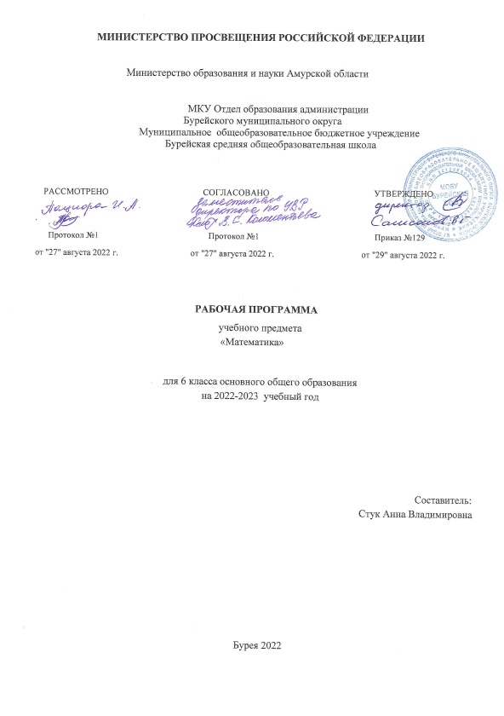

Планируемые результаты освоения учебного предмета, курса математики 6 класс

Тема | Учащиеся научатся | Учащиеся получат возможность
Алгебра.  Алгебраические выражения. Уравнения. | - -использовать буквы для записи общих утверждений (например, свойств арифметических действий, свойств нуля при умножении), правил, формул;  - -оперировать понятием «буквенное выражение»;  - -осуществлять элементарную деятельность, связанную с понятием «уравнение»;  - -выполнять стандартные процедуры на координатной плоскости: строить точки по заданным координатам, находить координаты отмеченных точек. | - -используемым в реальной практике- составлять формулы по условиям, заданным задачей или чертежом;  - -переводить условия текстовых задач на алгебраический язык, составлять соответствующее уравнение;  - -познакомиться с идеей координат, с примерами использования координат в реальной жизни.
Вероятность и статистика.  Описательная статистика. | - -работать с информацией, представленной в форме таблицы, столбчатой или круговой диаграммы. | - -понять, что одну и ту же информацию можно представить в разной форме (в виде таблиц или диаграмм), и выбрать для её интерпретации более наглядное представление.
Геометрия.  Наглядная геометрия. | - -распознавать на чертежах, рисунках, в окружающем мире плоские геометрические фигуры, конфигурации фигур, описывать их, используя геометрическую терминологию и символику, описывать свойства фигур;  - -распознавать на чертежах, рисунках, в окружающем мире пространственные геометрические фигуры, описывать их, используя геометрическую терминологию, описывать свойства фигур; распознавать развёртки куба, параллелепипеда, пирамиды, цилиндра и конуса;  - -изображать геометрические фигуры и конфигурации с помощью чертёжных инструментов и от руки, на нелинованной и клетчатой бумаге;  - -измерять с помощью инструментов и сравнивать длины отрезков и величины углов, строить отрезки заданной длины и углы заданной величины;  - -выполнять простейшие умозаключения, опираясь на знание свойств геометрических фигур, на основе классификаций углов, треугольников, четырёхугольников;  - -вычислять периметры многоугольников, площади прямоугольников, объёмы параллелепипедов;  - -распознавать на чертежах, рисунках, находить в окружающем мире и изображать: симметричные фигуры; две фигуры, симметричные относительно прямой; две фигуры, симметричные относительно точки;  - -применять полученные знания в реальных ситуациях. | - -исследовать и описывать свойства геометрических фигур (плоских и пространственных), используя наблюдение, измерение, эксперимент, моделирование, в том числе компьютерное моделирование и эксперимент;  - -конструировать геометрические объекты, используя бумагу, пластилин, проволоку и т. д.;  - -конструировать орнаменты и паркеты, изображая их от руки, с помощью инструментов, а также используя компьютер;  - -определять вид простейших сечений пространственных фигур, получаемых путём предметного или компьютерного моделирования.

Содержание курса математики 6 класс
5 часов в неделю, 35 учебных недель
Всего за год 175 часов
№ | Наименование раздела | Количество часов
1. | Повторение за курс 5 класса | 5
2. | Дроби и проценты | 20
3. | Прямые на плоскости, в пространстве | 6
4. | Десятичные дроби | 9
5. | Действия с десятичными дробями | 31
6. | Окружность | 8
7. | Отношения и проценты | 15
8. | Симметрия | 8
9. | Выражения, формулы, уравнения | 15
10. | Целые числа | 14
11. | Множества. Комбинаторика. | 8
12. | Рациональные числа | 16
13. | Многоугольники и многогранники | 10
14. | Повторение | 10
Итого |  | 175

1.Повторение за курс 5 класса (5 часов)
Основная цель — обобщить и систематизировать знания по основным темам, пройденным в 5 классе. Закрепить навыки и практические умения.
2. Дроби и проценты (20 часов)
Арифметические действия над дробями. Основные задачи на дроби. Проценты. Нахождение процента величины. Столбчатые и круговые диаграммы.
Основная цель – закрепить и развить навыки действия с обыкновенными дробями, а также познакомить учащихся с понятием процента.
3. Прямые на плоскости и в пространстве (6 часов)
Две пересекающиеся прямые. Параллельные прямые. Построение параллельных и перпендикулярных прямых. Расстояние.
Основная цель — Создать у учащихся зрительные образы всех основных конфигураций, связанных с взаимным расположением прямых; научить находить расстояние от точки до прямой и между двумя параллельными прямыми; научить находить углы, образованные двумя пересекающимися прямыми.
4. Десятичные дроби (9 часов)
Десятичная дробь. Чтение и запись десятичных дробей. Обращение обыкновенной дроби в десятичную. Сравнение десятичных дробей. Решение арифметических задач.
Основная цель — Ввести понятие десятичной дроби, выработать навыки чтения, записи и сравнения десятичных дробей. Расширить представления учащихся о возможности записи чисел в различных эквивалентных формах.
5. Действия с десятичными дробями (31 час)
Сложение, вычитание, умножение и деление десятичных дробей. Решение арифметических задач. Округление десятичных дробей.
Основная цель — Сформировать навыки вычислений с десятичными дробями, развить навыки прикидки и оценки.
6. Окружность (8 часов)
Взаимное расположение прямой и окружности, двух окружностей. Круглые тела. Построение треугольника.
Основная цель — создать у учащихся зрительные образы всех основных конфигураций, связанных с взаимным расположением двух окружностей, прямой и окружности; научить выполнять построение треугольника по заданным элементам; познакомить с новыми геометрическими телами – шаром, цилиндром, конусом – и ввести связанную с ними терминологию.
7. Отношения и проценты (15 часов)
Отношение. Деление в данном отношении. Проценты. Основные задачи на проценты.
Основная цель – научить находить отношение двух величин и выражать его в процентах
8. Симметрия (8 часов)
Осевая симметрия. Ось симметрии фигуры. Построения циркулем и линейкой. Центральная симметрия, Плоскость симметрии.
Основная цель — Дать представление о симметрии в окружающем мире; познакомить учащихся с основными видами симметрии на плоскости и в пространстве, расширить представления об известных фигурах, познакомив со свойствами, связанными с симметрией; показать возможности использования симметрии при решении различных задач и построениях; развить пространственное и конструктивное мышление.
9. Выражения, формулы, уравнения (15 часов)
Применение букв для записи математических выражений и предложений. Формулы. Вычисление по формулам. Длина окружности и площадь круга. Корень уравнения.
Основная цель — Сформировать первоначальные навыки использования букв при записи математических выражений и предложений.
10. Целые числа (14 часов)
Целые числа. Сравнение целых чисел. Арифметические действия с целыми числами.
Основная цель — мотивировать введение положительных и отрицательных чисел , сформировать умение выполнять действия с целыми числами.
11. Множества. Комбинаторика. (8 часов)
Понятие множества. Множество и подмножество. Пересечение и объединение множеств. Решение комбинаторных задач. Перебор возможных вариантов.
Основная цель — развить умения решать комбинаторные задачи методом полного перебора вариантов, познакомить с приёмом решения комбинаторных задач умножением.
12. Рациональные числа (16 часов)
Рациональные числа. Противоположные числа. Модуль числа. Сравнение чисел. Изображение чисел точками на прямой. Арифметические действия над рациональными числами. Свойства арифметических действий. Решение арифметических задач. Прямоугольная система координат на плоскости.
Основная цель — выработать навыки действий с положительными и отрицательными числами. Сформировать представление о координатах, познакомить с прямоугольной системой координат на плоскости.
13. Многоугольники и многогранники (10 часов)
Параллелограмм. Правильные многоугольники. Площади. Призма
Основная цель — обобщить и научить применять приобретенные геометрические знания при изучении новых фигур и их свойств.
14. Повторение (10 часов)
Обобщить и систематизировать материал, изученный в 6 классе.

Календарно-тематический план 6 класс.
№ | Тема урока | Дата
 |  | по плану | по факту
1 | Повторение за курс 5 класса (5 часов) | 02.09  05.09  06.09  07.09  08.09
Дроби и проценты (20)
1  2  3 | Что мы знаем о дробях | 09.09  12.09  13.09
4 | Многоэтажная дробь | 14.09
5  6 | Многоэтажные дроби. Основные задачи на дроби | 15.09  16.09
7  8 | Основные задачи на дроби (нахождение части, которую составляет одно число от другого) | 19.09  20.09
9  10 | Что такое процент?  Основные задачи на проценты Проверочная работа | 21.09  22.09
11 | Решение задач на нахождение процента от величины | 23.09
12 | Решение задач на нахождение процента от величины | 26.09
13 | Решение задач на нахождение процента от величины | 27.09
14  15  16  17  18 | Столбчатые и круговые диаграммы  Всероссийская проверочная работа  Столбчатые и круговые диаграммы  Уроки подготовки к контрольной работе  Уроки подготовки к контрольной работе | 28.09  29.09  30.09  03.10  04.10
19  20 | Контрольная работа «Обыкновенные дроби»  Работа над ошибками | 05.10  06.10
Прямые на плоскости, в пространстве (6)
1 | Пересекающиеся прямые | 07.10
2 | Перпендикулярные прямые | 10.10
3 | Понятие параллельных прямых | 11.10
4 | Скрещивающиеся прямые | 12.10
5 | Расстояние между двумя точками и от точки до прямой | 13.10
6 | Расстояние от точки до плоскости. Зачет | 14.10
Десятичные дроби (9)
1 | Десятичная дробь | 17.10
2 | Запись десятичных дробей | 18.10
3 | Изображение десятичной дроби точками на координатной прямой | 19.10
4 | Перевод обыкновенной дроби в десятичную дробь | 20.10
5 | Десятичные дроби и метрическая система мер | 21.10
6 | Сравнение десятичных дробей | 24.10
7 | Сравнение десятичных дробей | 25.10
8  9 | Контрольная работа по теме «Действия с десятичными дробями»  Работа над ошибками | 26.10  27.10
Действия с десятичными дробями (31)
1  2  3  4  5 | Сложение и вычитание десятичных дробей | 28.10  07.11  08.11  09.11  10.11
6 | Решение текстовых задач арифметическим способом | 11.11
7  8 | Сложение и вычитание десятичных дробей  Сложение и вычитание десятичных дробей | 14.11  15.11
9  10 | Умножение и деление десятичной дроби на 10, 100, 1000 и т.д. | 16.11  17.11
11 | Умножение и деление десятичных дробей на. 0,1; 0,01 и т.д. | 18.11
12 | Умножение десятичных дробей | 21.11
13 | Умножение десятичных дробей | 22.11
14 | Решение текстовых задач арифметическим способом | 23.11
15 | Умножение десятичных дробей | 24.11
16 | Умножение десятичных дробей | 25.11
17 | Деление десятичной дроби на натуральное число | 28.11
18 | Деление десятичных дробей | 29.11
19 | Решение текстовых задач арифметическим способом | 30.11
20 | Решение текстовых задач арифметическим способом | 01.12
21  22 | Деление десятичных дробей | 02.12  05.12
23 | Контрольная работа по теме «Десятичные дроби» | 06.12
24 | Работа над ошибками контрольной работы | 07.12
25 | Деление десятичных дробей  Все действия с десятичными дробями | 08.12
26 |  | 09.12
27 | Все действия с десятичными дробями | 12.12
28 | Округление десятичных дробей | 13.12
29 |  | 14.12
30 | Задачи на движение  Самостоятельная работа | 15.12
31 |  | 16.12
Окружность (8)
1  2 | Прямая и окружность | 19.12  20.12
3 | Две окружности на плоскости | 21.12
4 | Построение треугольника | 22.12
5 | Круглые тела | 23.12
6 | Решение задач на тему «Построение треугольников» | 09.01
7 | Практическая работа по построению | 10.01
8 | Самостоятельная работа | 11.01
Отношения и проценты (15)
1  2 | Что такое отношение  Что такое отношение | 12.01  13.01
3 | Деление в данном отношении | 16.01
4 | Деление в данном отношении.  Деление в данном отношении  Деление в данном отношении | 17.01
5  6 |  | 18.01  19.01
7  8 | Проценты  Проценты | 20.01  23.01
9  10  11 | Основные задачи на проценты | 24.01  25.01  26.01
12  13 | Отношения и проценты.  Решение задач на тему «Отношение и проценты» | 27.01  30.01
14  15 | Контрольная работа. «Отношения и проценты»  Работа над ошибками контрольной работы | 31.01  01.02
Симметрия (8)
1  2 | Осевая симметрия.  Осевая симметрия. | 02.02  03.02
3  4  5  6 | Ось симметрии фигуры  Ось симметрии фигуры  Центральная симметрия  Центральная симметрия | 06.02  07.02  08.02  09.02
7  8 | Решение задач, упражнений по теме «Симметрия» | 10.02  13.02
Выражения, формулы, уравнения (15)
1  2 | О математическом языке  Выражения и числовые подстановки | 14.02  15.02
3  4 | Составление формул | 16.02  17.02
5  6  7 | Вычисления по формулам | 20.02  21.02  22.02
8  9 | Формулы длины окружности и площади круга | 23.02  24.02
10  11 | Уравнение и его корни | 27.02  28.02
12  13 | Решение уравнений | 01.03  02.03
14 | Контрольная работа по теме «Выражения формулы» | 03.03
15 | Работа над ошибками | 06.03
Целые числа (14)
1 | Положительные и отрицательные числа. Целые числа | 07.03
2  3 | Сравнение целых чисел | 08.03  09.03
4  5 | Сложение целых чисел | 10.03  13.03
6  7 | Вычитание целых чисел | 14.03  15.03
8  9  10 | Умножение целых чисел | 16.03  17.03  29.03
11  12 | Деление целых чисел | 30.03  31.03
13  14 | Контрольная работа по теме «Целые числа»  Работа над ошибками | 03.04  04.04
Множества. Комбинаторика (8)
1  2 | Логика перебора | 05.04  06.04
3  4 | Правила умножения | 07.04  10.04
5  6 | Сравнение шансов | 11.04  12.04
7  8 | Эксперименты со случайными исходами | 13.04  14.04
Рациональные числа (16)
1  2  3 | Рациональные числа. Какие числа называются рациональными? | 17.04  18.04  19.04
4  5 | Сравнение рациональных чисел. Модуль числа | 20.04  21.04
6  7  8 | Действия с рациональными числами | 24.04  25.04  26.04
9 | Решение задач на обратный ход | 27.04
10  11 | Что такое координаты | 28.04  01.05
12  13  14 | Прямоугольные координаты на плоскости | 02.05  03.05  04.05
15  16 | Контрольная работа по теме «Рациональные числа»  Работа над ошибками | 05.05  08.05
Многоугольники и многогранники (10)
1  2 | Параллелограмм. | 09.05  10.05
3  4 | Правильные многоугольники. | 11.05  12.05
5  6  7 | Площади. | 15.05  16.05  17.05
8 | Призма. | 18.05
9 | Практическая работа | 19.05
10 | Работа на закрепление и коррекцию | 22.05
Повторение (10)
1 | Повторение. Обыкновенные дроби. | 23.05
2 | Повторение. Действия с десятичными дробями. | 24.05
3 | Повторение Отношения и проценты. | 25.05
4 | Повторение. Целые числа. | 26.05
5 | Повторение. Рациональные числа. | 26.05
6 | Повторение. Рациональные числа. | 27.05
7 | Повторение. Рациональные числа. | 29.05
8 | Повторение. Задачи на проценты. | 29.05
9 | Повторение. Формулы, уравнения. | 30.05
10 | Итоговый урок. | 31.05
Итого |  | 175 часов

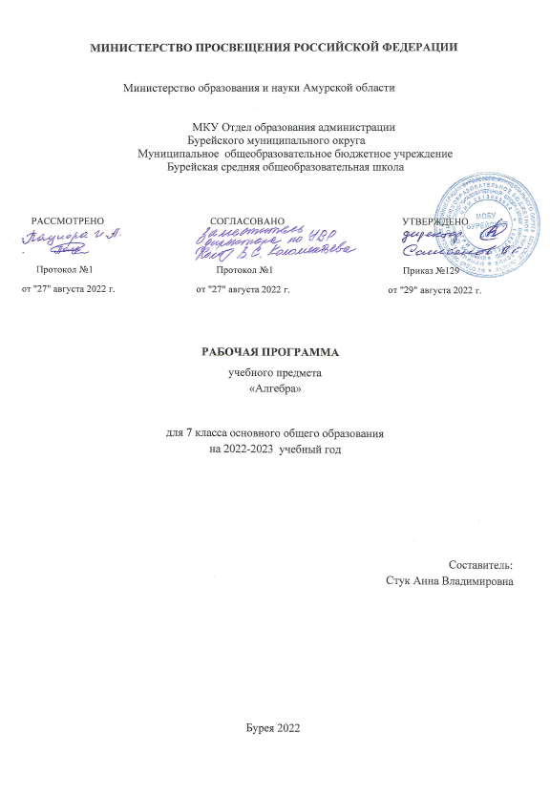

Календарно-тематическое планирование по алгебре 7 класс
№ | Тема урока | Кол-во часов | Дата
 |  |  | план | факт
1 | Повторение 6 класс | 2 | 02.09  05.09
Дроби и проценты 13 часов
2  3 | Сравнение дробей | 2 | 07.09  09.09
4  5 | Вычисления с рациональными числами | 2 | 12.09  14.09
6  7 | Степень с натуральным показателем | 2 | 16.09  19.09
8  9  10  11 | Задачи на проценты  Задачи на проценты  Стартовая диагностическая работа  Задачи на проценты | 4 | 21.09  23.09  26.09  28.09
12  13 | Всероссийская проверочная работа  Статистические характеристики | 2 | 30.09  03.10
14 | Контрольная работа «Дроби и проценты» | 1 | 05.10
Прямая и обратная пропорциональности 9 часов
15  16 | Анализ контрольной работы  Зависимости и формулы | 2 | 07.10  10.10
17  18 | Прямая пропорциональность. Обратная пропорциональность. | 2 | 12.10  14.10
19  20 | Пропорции. Решение задач с помощью пропорций | 2 | 17.10  19.10
21  22 | Пропорциональное деление | 2 | 21.10  24.10
23 | Контрольная работа «Пропорции» | 1 | 26.10
Введение в алгебру 9 часов
24 | Анализ контрольной работы. Буквенная запись свойств действий над числами | 1 | 28.10
25  26  27 | Преобразование буквенных выражений | 3 | 07.11  09.11  11.11
28  29 | Раскрытие скобок | 2 | 14.11  16.11
30  31 | Приведение подобных слагаемых | 2 | 18.11  21.11
32 | Контрольная работа «Буквенные выражения» | 1 | 23.11
Уравнения 11 часов
33 | Анализ контрольной работы. Алгебраический способ решения задач | 1 | 25.11
34  35 | Корни уравнения | 2 | 28.11  30.11
36  37  38 | Решение уравнений | 3 | 02.12  05.12  07.12
39  40  41 | Решение задач с помощью уравнений | 3 | 09.12  12.12  14.12
42 | Контрольная работа «Уравнения» | 1 | 16.12
43 | Работа над ошибками | 1 | 19.12
Координаты и графики 9 часов
44 | Множества точек на координатной прямой | 1 | 21.12
45 | Расстояние между точками координатной прямой | 1 | 23.12
46  47 | Множества точек на координатной плоскости | 2 | 09.01  11.01
48  49 | Графики | 2 | 13.01  16.01
50 | Еще несколько важных графиков | 1 | 18.01
51 | Графики вокруг нас | 1 | 20.01
52 | Контрольная работа «Координаты и графики» | 1 | 23.01
Свойства степени с натуральным показателем 9 часов
53  54  55 | Анализ контрольной работы. Произведение и частное степеней | 3 | 25.01  27.01  30.01
56  57 | Степень степени, произведения и дроби | 2 | 01.02  03.02
58  59 | Решение комбинаторных задач | 2 | 06.02  08.02
60 | Перестановки | 1 | 10.02
61 | Контрольная работа «Степень с натуральным показателем» | 1 | 13.02
Многочлены 16 часов
62 | Анализ работы. Одночлены и многочлены | 1 | 15.02
63  64 | Сложение и вычитание многочленов | 2 | 17.02  20.02
65  66 | Умножение одночлена на многочлен | 2 | 22.02  24.02
67  68  69 | Умножение многочлена на многочлен | 3 | 27.02  01.03  03.03
70  71  72  73 | Формулы квадрата суммы и квадрата разности | 4 | 06.03  08.03  10.03  13.03
74  75  76 | Уравнения с приемами преобразования выражений. Сюжетные задачи | 3 | 15.03  17.03  29.03
77 | Контрольная работа «Многочлены» | 1 | 31.03
Разложение многочленов на множители 17 часов
78  79 | Разложение многочлена на множители  Вынесение общего множителя за скобки | 2 | 03.04  05.04
80  81  82 | Способ группировки | 3 | 07.04  10.04  12.04
83  84  85 | Формулы разности квадратов | 3 | 14.04  17.04  19.04
86  87  88 | Формулы разности и суммы кубов | 3 | 21.04  24.04  26.04
89  90  91 | Разложение на множители с применением нескольких способов  Промежуточная аттестация | 3 | 28.04  01.05  03.05
92  93 | Решение уравнений с помощью разложения на множители | 2 | 05.05  08.05
94 | Контрольная работа «Разложение многочленов» | 1 | 10.05
Частота. Вероятность 4 часа
95  96 | Анализ работы. Относительная частота случайного события | 2 | 12.05  15.05
97 | Вероятность случайного события | 1 | 17.05
98 | Сложения вероятностей | 1 | 19.05
Повторение 6 часов
99 | Уравнения | 1 | 22.05
100 | Графики | 1 | 24.05
101 | Степени с натуральным показателем | 1 | 26.05
102 | Произведение и частное степеней | 1 | 26.05
103 | Формулы сокращенного умножения | 1 | 30.05
104 | Итоговый урок | 1 | 30.05
Итого 105 часов
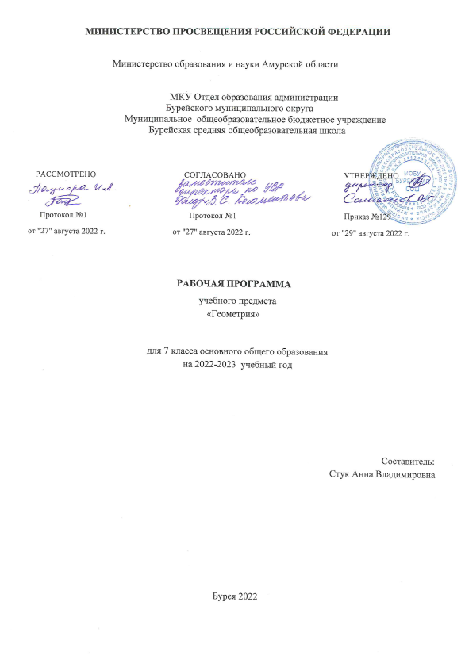

КАЛЕНДАРНО–ТЕМАТИЧЕСКОЕ ПЛАНИРОВАНИЕ ПО ГЕОМЕТРИИ 7 КЛАСС

№ урока | Тема урока |  | Кол-во уроков | Дата
 |  |  |  | план | факт
Повторение геометрического материала за 6 класс (6часов)
1 | Прямые на плоскости и в пространстве. |  | 1 | 06.09
2 | Окружность и прямая. |  | 1 | 08.09
3 | Построение треугольника. |  | 1 | 09.09
4 | Параллелограмм. |  | 1 | 13.09
5 | Ромб, свойство ромба. |  | 1 | 15.09
6 | Площади. |  | 1 | 20.09
Начальные геометрические сведения (10 часов)
7 | Прямая и отрезок. |  | 1 | 22.09
8 | Луч и угол. |  | 1 | 27.09
9 | Сравнение отрезков и углов. |  | 1 | 29.09
10 -11 | Измерение отрезков , измерение углов. |  | 2 | 04.10  06.10
12 | Перпендикулярные прямые. |  | 1 | 11.10
13 - 14 | Решение задач. |  | 2 | 13.10  18.10
15 | Контрольная работа №1 |  | 1 | 20.10
16 | Работа над ошибками. |  | 1 | 25.10
Треугольники (15 часов)
17 | Треугольник. Виды треугольников. |  | 1 | 27.10
18 -19 | Первый признак равенства треугольников |  | 2 | 08.11
 | Первый признак равенства треугольника. |  |  | 10.11
20 | Перпендикуляр к прямой |  | 1 | 15.11
21 -22 | Медианы, биссектрисы и высоты треугольника |  | 2 | 17.11  22.11
23 - 24 | Свойства равнобедренного треугольника |  | 2 | 24.11
 |  |  |  | 29.11
25 -26 | Второй признак равенства треугольников |  | 2 | 01.12  06.12
27 28 | Третий признак равенства треугольников.. |  | 2 | 08.12  13.12
29 | Задачи на построения. |  | 1 | 15.12
30 | Контрольная работа №2 по теме «Треугольники» |  | 1 | 20.12
31 | Работа над ошибками контрольной работы. |  | 1 | 22.12
Параллельные прямые (17 часов)
32  33 | Определение параллельных прямых. |  | 2 | 10.01  12.01
34 35 36 | Признаки параллельности прямых. |  | 3 | 17.01  19.01  24.01
37  38 | Решение задач по теме : «Признаки параллельности прямых.» |  | 2 | 26.01  31.01
39  40 | Аксиома параллельных прямых. |  | 2 | 02.02
 |  |  |  | 07.02
41 42 43 | Теоремы об углах, образованных двумя параллельными секущей. |  | 3 | 09.02
 |  |  |  | 14.02
 |  |  |  | 16.02
44 45 | Решение задач по признакам и свойствам параллельных прямых. |  | 2 | 21.02
 |  |  |  | 23.02
46 | Урок подготовки к контрольной работе. |  | 1 | 28.02
47 | Контрольная работа №3 по теме: « Параллельные прямые» |  | 1 | 02.03
48 | Работа над ошибками |  | 1 | 07.03
Соотношения между сторонами и углами треугольника (16 часов)
49 50 |  | Сумма углов треугольника. | 2 | 09.03  14.03
51 52 53 |  | Соотношение между сторонами и углами треугольника. | 3 | 16.03
 |  |  |  | 30.03
 |  |  |  | 04.04
54 |  | Контрольная работа № 4 | 1 | 06.04
55 56 57 58 |  | Признаки равенства прямоугольных треугольников. | 4 | 11.04
 |  |  |  | 13.04
 |  |  |  | 18.04
 |  |  |  | 20.04
59 60 |  | Построение треугольника по трём элементам. | 2 | 25.04  27.04
61 62 |  | Решение задач. | 2 | 02.05  04.05
63 |  | Контрольная работа №5 по теме: «Соотношения между сторонами и углами треугольника» | 1 | 09.05
64 |  | Работа над ошибками контрольной работы. | 1 | 11.05
Построение треугольников по трём элементам (2 часа)
65  66 |  | Построение треугольников по трём элементам. | 2 | 16.05
 |  |  |  | 18.05
Повторение 4 часа
67 |  | Повторение | 2 | 23.05  25.05
68 |  | Повторение | 2 | 30.05
Итого 70 часов

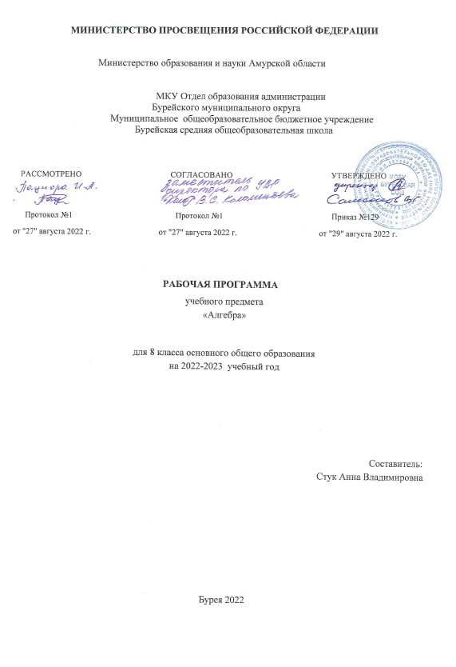

Календарно-тематическое планирование по алгебре 8 класс

№ | Название раздела, темы,  урока | Кол- во час | Дата проведения
 |  |  | план | факт
1 | Повторение за 7 класс | 3 | 02.09
 |  |  | 05.09
 |  |  | 07.09
Алгебраические дроби (23 часа)
2  3 | Что такое алгебраическая дробь | 2 | 09.09
 |  |  | 12.09
4  5  6 | Основное свойство дроби  Основное свойство дроби  Основное свойство дроби | 3 | 14.09
 |  |  | 16.09
 |  |  | 19.09
7  8  9  10 | Сложение и вычитание алгебраических дробей | 4 | 21.09
 |  |  | 23.09
 |  |  | 26.09
 |  |  | 28.09
11  12  13  14  15 | Умножение и деление алгебраических дробей | 5 | 30.09
 |  |  | 03.10
 |  |  | 05.10
 |  |  | 07.10
 |  |  | 10.10
16  17 | Степень с целым показателем. | 2 | 12.10
 |  |  | 14.10
18  19  20 | Свойства степени с целым показателем | 3 | 17.10
 |  |  | 19.10
 |  |  | 21.10
21  22  23 | Решение уравнений и задач  Самостоятельная работа | 3 | 24.10
 |  |  | 26.10
 |  |  | 28.10
24 | Контрольная работа №1 по теме «Алгебраические дроби» | 1 | 07.11
Квадратные корни (17 часов)
25  26 | Работа над ошибками контрольной работы.  Задача о нахождении стороны квадрата | 2 | 09.11
 |  |  | 11.11
27  28  29  30 | Иррациональные числа | 4 | 14.11
 |  |  | 16.11
 |  |  | 18.11
 |  |  | 21.11
31  32 | Квадратный корень - алгебраический подход | 2 | 23.11
 |  |  | 25.11
33  34  35 | Свойства квадратных корней | 3 | 28.11
 |  |  | 30.11
 |  |  | 02.12
36  37  38 | Преобразование выражений, содержащих квадратные корни | 3 | 05.12
 |  |  | 07.12
 |  |  | 09.12
39  40 | Кубический корень | 2 | 12.12  14.12
41 | Контрольная работа по теме  « Квадратные корни» | 1 | 16.12
Квадратные уравнения (20 часов)
42  43 | Работа над ошибками контрольной работы.  Какие уравнения называют квадратными | 2 | 19.12
 |  |  | 21.12
44  45  46  47 | Формула корней квадратного уравнения | 4
 |  |  | 23.12
 |  |  | 09.01
 |  |  | 11.01
 |  |  | 13.01
48  49 | Вторая формула корней квадратного уравнения | 2 | 16.01
 |  |  | 18.01
50  51  52 | Решение задач | 3 | 20.01
 |  |  | 23.01
 |  |  | 25.01
53  54  55 | Неполные квадратные уравнения | 3 | 27.01
 |  |  | 30.01
 |  |  | 01.02
56  57 | Теорема Виета | 2 | 03.02
 |  |  | 06.02
58  59  60 | Разложение квадратного трехчлена на множители. | 3 | 08.02
 |  |  | 10.02
 |  |  | 13.02
61 | Контрольная работа по теме «Квадратные уравнения» | 1 | 15.02
Системы уравнений (18 часов)
62  63  64 | Работа над ошибками контрольной работы.  Линейное уравнение с двумя переменными и его график | 3 | 17.02
 |  |  | 20.02
 |  |  | 22.02
65  66  67 | Уравнение прямой вида у = кх +l | 3 | 24.02
 |  |  | 27.02
 |  |  | 01.03
68  69  70 | Системы уравнений. Решение систем способом сложения | 3 | 03.03
 |  |  | 06.03
 |  |  | 08.03
71  72  73 | Решение систем способом подстановки | 3 | 10.03
 |  |  | 13.03
 |  |  | 15.03
74  75  76 | Решение задач с помощью систем уравнений | 3 | 17.03
 |  |  | 29.03
 |  |  | 31.03
77  78 | Задачи на координатной плоскости | 2 | 03.04
 |  |  | 05.04
79 | Контрольная работа по теме «Системы уравнений» | 1 | 0.04
Функции (14 часов)
80  81 | Работа над ошибками  Чтение графиков | 2 | 10.04
 |  |  | 12.04
82  83 | Что такое функция | 2 | 14.04
 |  |  | 17.04
84  85 | График функции | 2 | 19.04
 |  |  | 21.04
86  87 | Свойства функции | 2 | 24.04
 |  |  | 26.04
88  89  90 | Линейная функция | 3 | 28.04
 |  |  | 01.05
 |  |  | 03.05
91  92 | Функция и ее  график | 2 | 05.05
 |  |  | 08.05
93 | Контрольная работа по теме «Функции» | 1 | 10.05
Вероятность и статистика (5 часов)
94  95 | Работа над ошибками контрольной работы. Статистические характеристики | 2 | 12.05
 |  |  | 15.05
96 | Вероятность равновозможных событий | 1 | 17.05
97 | Геометрические вероятности | 1 | 19.05
98 | Контрольная работа по теме «Вероятность и статистика» | 1 | 22.05
Повторение (5 часа)
100 | Работа над ошибками. Повторение.  Повторение за курс 8 класса |  | 24.05  26.05
29.05
29.05
31.05

Итого 105 часов

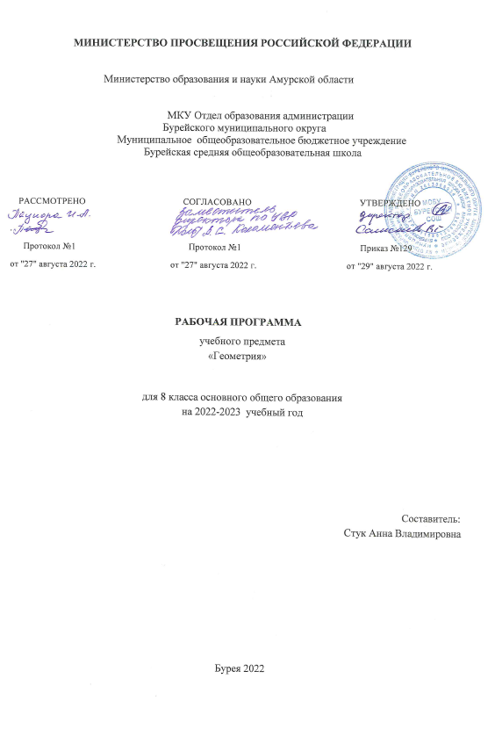

Календарно-тематическое планирование по геометрии 8кл

№ | Название раздела, темы, урока | Кол-во час. | Дата проведения
 |  |  | план | факт
1 | Повторение за 7 класс | 2 | 06.09
 |  |  | 08.09
Четырехугольники (14 часов)
2 | Многоугольники | 1 | 13.09
3 | Многоугольники | 1 | 15.09
4 | Параллелограмм и трапеция | 1 | 20.09
5 | Параллелограмм и трапеция | 1 | 22.09
6 | Параллелограмм и трапеция | 1 | 27.09
7 | Параллелограмм и трапеция | 1 | 04.10
8 | Всероссийская проверочная работа | 1 | 06.10
9 | Параллелограмм и трапеция | 1 | 11.10
10 | Прямоугольник, ромб, квадрат | 1 | 13.10
11 | Прямоугольник, ромб, квадрат | 1 | 18.10
12 | Прямоугольник, ромб, квадрат | 1 | 20.10
13 | Прямоугольник, ромб, квадрат | 1 | 25.10
14 | Контрольная работа по теме «Четырехугольники» | 1 | 27.10
15 | Решение задач по теме «Четырехугольники» | 1 | 08.11
Площадь (14 часов)
16 | Площадь многоугольника | 1 | 10.11
17 | Площадь многоугольника | 1 | 15.11
18 | Площадь параллелограмма, треугольника и трапеции | 1 | 17.11
19 | Площадь параллелограмма, треугольника и трапеции | 1 | 22.11
20 | Площадь параллелограмма, треугольника и трапеции | 1 | 24.11
21 | Площадь параллелограмма, треугольника и трапеции | 1 | 29.11
22 | Площадь параллелограмма, треугольника и трапеции | 1 | 01.12
23 | Площадь параллелограмма, треугольника и трапеции | 1 | 06.12
24 | Теорема Пифагора | 1 | 08.12
25 | Теорема Пифагора | 1 | 13.12
26 | Теорема Пифагора | 1 | 15.12
27 | Решение задач по теме «Площадь» | 1 | 20.12
28 | Решение задач по теме «Площадь» | 1 | 22.12
29 | Контрольная работа  по теме «Площадь» | 1 | 10.01
Подобные треугольники (19 часов)
30 | Определение подобных треугольников | 1 | 12.01
31 | Определение подобных треугольников | 1 | 17.01
32 | Признаки подобия треугольников | 1 | 19.01
33 | Признаки подобия треугольников | 1 | 24.01
34 | Признаки подобия треугольников | 1 | 26.01
35 | Признаки подобия треугольников | 1 | 31.01
36 | Признаки подобия треугольников | 1 | 02.02
37 | Контрольная работа №3 по теме: «Признаки подобия треугольников» | 1 | 07.02
38 | Применение подобия к доказательству теорем и решению задач | 1 | 09.02
39 | Применение подобия к доказательству теорем и решению задач | 1 | 14.02
40 | Применение подобия к доказательству теорем и решению задач | 1 | 16.02
41 | Применение подобия к доказательству теорем и решению задач | 1 | 21.02
42 | Применение подобия к доказательству теорем и решению задач | 1 | 23.02
43 | Применение подобия к доказательству теорем и решению задач | 1 | 28.02
44 | Применение подобия к доказательству теорем и решению задач | 1 | 02.03
45 | Соотношение между  сторонами и углами  прямоугольного треугольника | 1 | 07.03
46 | Соотношение между  сторонами и углами  прямоугольного треугольника | 1 | 09.03
47 | Соотношение между  сторонами и углами  прямоугольного треугольника | 1 | 14.03
48 | Контрольная работа по теме: «Применение подобия треугольников, соотношения между сторонами и углами прямоугольного треугольника» | 1 | 16.03
Окружность (17 часов)
49 | Касательная к окружности | 1 | 30.03
50 | Касательная к окружности | 1 | 04.04
51 | Касательная к окружности | 1 | 06.04
52 | Центральные и вписанные углы | 1 | 11.04
53 | Центральные и вписанные углы | 1 | 13.04
54 | Центральные и вписанные углы | 1 | 18.04
55 | Центральные и вписанные углы | 1 | 20.04
56 | Четыре замечательные точки треугольника | 1 | 25.04
57 | Четыре замечательные точки треугольника | 1 | 27.04
58 | Четыре замечательные точки треугольника | 1 | 02.05
59 | Вписанная и описанная окружности | 1 | 04.05
60 | Вписанная и описанная окружности | 1 | 09.05
61 | Вписанная и описанная окружности | 1 | 11.05
62 | Вписанная и описанная окружности | 1 | 16.05
63 | Решение задач по теме «Окружность» | 1 | 18.05
64 | Решение задач по теме «Окружность» | 1 | 23.05
65 | Контрольная работа  по теме «Окружность» | 1 | 25.05
Повторение (4 часа)
66 | Четырехугольники, многоугольники | 1 | 26.05
67 | Площади | 3 | 27.05  27.05  30.05
Итого 70 часов

